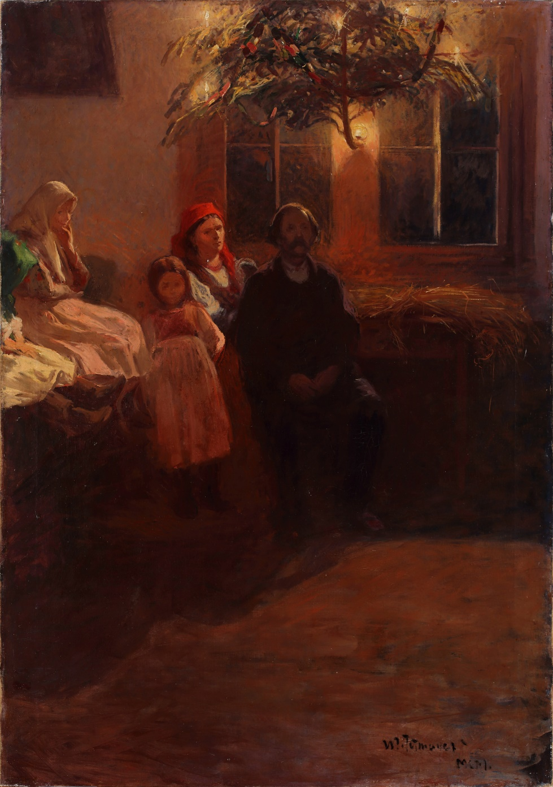

Tytuł: Podłaźniczka
Autor: Włodzimierz Tetmajer
Czas powstania: 1900 rok
Miejsce powstania: Kraków
Technika: olej na płótnie
W zbiorach: Muzeum Krakowa
Ten obraz namalował Włodzimierz Tetmajer.
Włodzimierz Tetmajer był znanym krakowskim malarzem.
Malarz mieszkał we wsi Bronowice, niedaleko Krakowa.
Często malował sceny wiejskie.
Ten obraz przedstawia wieczór świąteczny.
Na obrazie jest rodzina z dziećmi.
Rodzina siedzi środku wiejskiej chaty.
Mają na sobie ludowe stroje – kolorowe spódnice, gorsety, czyli kamizelki i chustki na głowach.
Kiedyś takie stroje ludzie zakładali na święta i na ważne uroczystości.

Pod sufitem chaty wisi choinka.
Dawniej tak dekorowano dom podczas świąt.
Taka choinka pod sufitem nazywa się „podłaźniczką”.
Podłaźniczka była ozdabiana piernikami, jabłkami, orzechami i ręcznie robionymi zabawkami z papieru.
Na podłaźniczce palą się światełka.
Nie są to elektryczne lampki, jakie znamy ze współczesnych choinek.
To świeczki, podobne do świeczek na torcie urodzinowym – małe i cieniutkie.
Na stole pod oknem leży siano.
Jezus leżał w żłóbku na sianie. Dlatego w Boże Narodzenie kładziemy na stole siano.

Autorzy tekstów: Katarzyna Bury, Anna Jeżowska-Siwek.
Korekta tekstów: Elżbieta Lang, Witold Turdza.
Teksty napisano w Muzeum Krakowa w 2021 roku.

Ten tekst dofinansowano ze środków Ministra Kultury, Dziedzictwa Narodowego i Sportu pochodzących z Funduszu Promocji Kultury.
Minister przekazał Muzeum Krakowa pieniądze, żeby zapłacić autorom tekstu.

